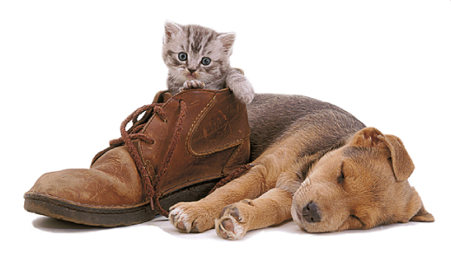  Max & Moritz  Adresse  Tel. 00 000 00 00 | Max & Moritz  Adresse  Tel. 00 000 00 00 | Max & Moritz  Adresse  Tel. 00 000 00 00
Max & Moritz  Adresse  Tel. 00 000 00 00 | Max & Moritz  Adresse  Tel. 00 000 00 00 | 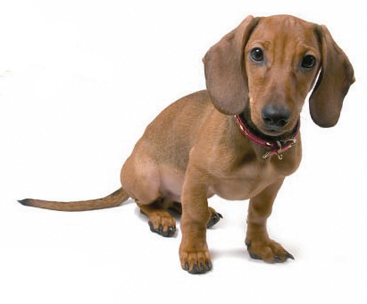  Max & Moritz  Adresse  Tel. 00 000 00 00
  Felix  Adresse  Tel. 00 000 00 00 | Felix  Adresse  Tel. 00 000 00 00 | Felix  Adresse  Tel. 00 000 00 00
Felix  Adresse  Tel. 00 000 00 00 | Felix  Adresse  Tel. 00 000 00 00 | Felix  Adresse  Tel. 00 000 00 00
Paul  Adresse  Tel. 00 000 00 00 | Paul  Adresse  Tel. 00 000 00 00 | Paul  Adresse  Tel. 00 000 00 00
Paul  Adresse  Tel. 00 000 00 00 | Paul  Adresse  Tel. 00 000 00 00 | Paul  Adresse  Tel. 00 000 00 00
Laura  Adresse  Tel. 00 000 00 00 | Laura  Adresse  Tel. 00 000 00 00 | Laura  Adresse  Tel. 00 000 00 00
Laura  Adresse  Tel. 00 000 00 00 | Laura  Adresse  Tel. 00 000 00 00 |   Laura  Adresse  Tel. 00 000 00 00

